**Riscurile unei alimentații nesănătoase**

Alimentația nesănătoasă generează obezitate la copii, în creștere alarmantă în Europa și întreaga lume, cu consecințe importante asupra sănătății fizice și mentale a copiilor și un risc semnificativ de multiplicare a bolilor cronice la copii și adulți[1]. Alimentația nesănătoasă combinată cu inactivitatea fizică crește semnificativ riscul de boli cronice netransmisibile la adulți, în special boli cardiovasculare (BCV), cancer, hipertensiune arteriala (HTA), obezitate și diabet zaharat de tip 2 (DZ2)[2].

Evitați alimentele procesate, cu conținut ridicat de zahăr sau grăsimi, cu valoare nutrițională scăzută. De exemplu: alimente tip fast food, mezeluri, prăjeli, produse de patiserie, băuturi răcoritoase.

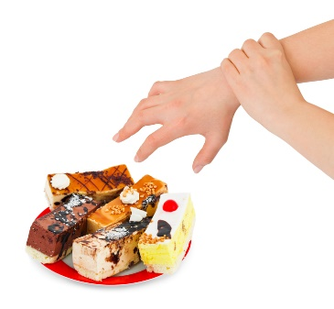



**„Instrumente de implementare a alimentației sănătoase”**

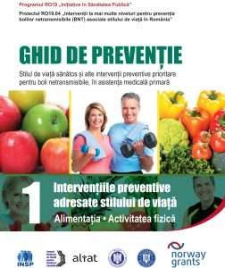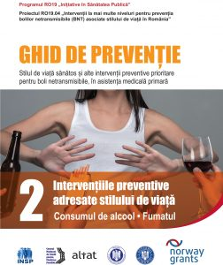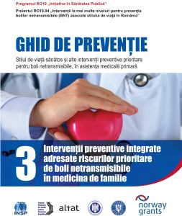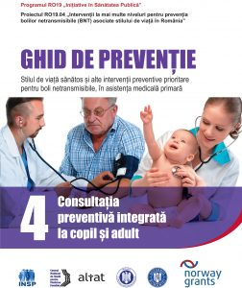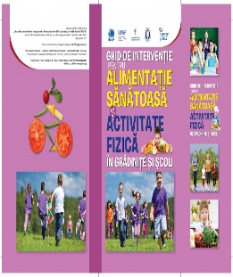

* <https://insp.gov.ro/sites/1/rezultate>
* https://insp.gov.ro/sites/1/wp-content/themes/PressBlue/ Ghid%20pentru%20alimenta%C8%9Bie%20s%C4%83n%C4%83toas%C4%83%20%C8%99i%20activitate%20fizic%C4%83%20%C3%AEn%20gr%C4%83dini%C8%9Be%20%C8%99i%20%C8%99coli.pdf
* https://cnsmf.ro/ghidpreventie/GhidPreventie_Vol1.pdf
* https://cnsmf.ro/ghidpreventie/GhidPreventie_Vol2.pdf

*”Material realizat în cadrul subprogramului de evaluare şi promovare a sănătăţii şi educaţie pentru sănătate al Ministerului Sănătății - pentru distribuție gratuită”*;

**CAMPANIA**

**LUNA NAŢIONALĂ A INFORMĂRII DESPRE EFECTELE NUTRIȚIEI/ALIMENTAȚIEI**

**OCTOMBRIE 2021**

**„Fructele, legumele și cerealele integrale sunt elementele esențiale ale dietei.”**

Farfuria alimentaţiei sănătoase sumarizează cele mai bune informaţii nutriţionale existente. Este un ghid vizual ce oferă un plan pentru alcătuirea unei mese echilibrate şi sănătoase. A fost creată de către Harvard School of Public Health.

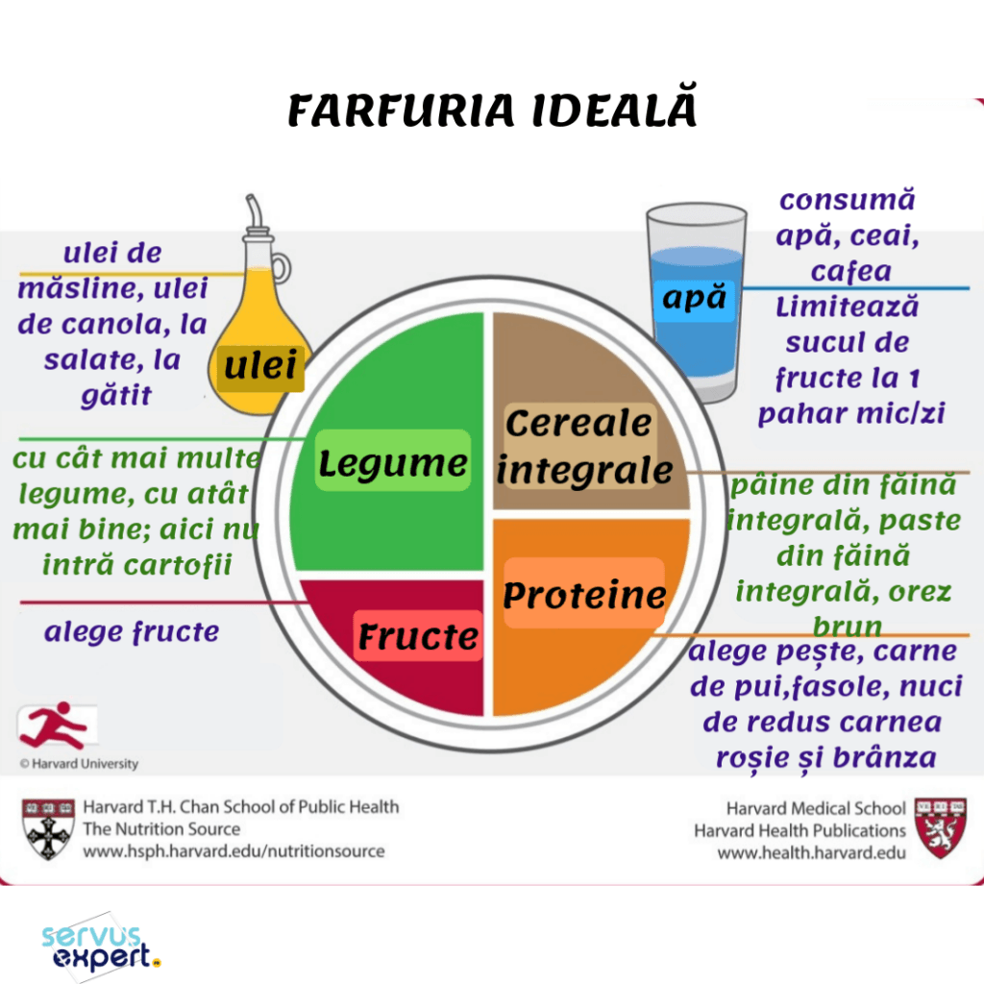



**Caracteristici ale unei alimentații sănătoase**[3]:

* grăsimi saturate sub 10% din aportul energetic, restul înlocuite cu grăsimi polinesaturate (uleiuri).
* grăsimi trans - cât mai reduse, preferabil deloc din alimentele procesate și mai puțin de 1% din aportul energetic pentru cele naturale.
* maxim 5g sare/zi.
* 30 - 45g fibre/zi, din cereale integrale, fructe și legume.
* 200g fructe/zi (2 - 3 porții-standard).
* 200g legume/zi (2 - 3 porții-standard).
* peşte cel puţin de 2 ori/săptămână, din care o dată peşte gras.
* consumul de băuturi alcoolice limitat la 2 pahare/zi (20g/zi) la bărbat și 1 pahar/zi la femeie

**Mâncaţi zilnic 5 porţii de fructe şi legume**

SĂ MÂNCĂM ZILNIC

**3 PORŢII** DE LEGUME

**1 porție legume poate fi...**

* 1 ardei sau 3 roșii mici sau 1 gulie
* 2 mâini de salată verde sau morcovi tăiați
* 1 conservă mică (125g) legume, inclusiv champignon
* 2 mâini de legume congelate (125g) –spanac, broccoli
* o mână leguminoase uscate (fasole, mazăre, linte)
* o mână varză acră sau alte murături
* un pahar (150ml) suc de roșii sau de morcovi

SĂ MÂNCĂM ZILNIC **2 PORŢII** DE FRUCTE

**1 porţie de fructe poate fi …**

* 1 măr sau 1 banană sau 1 portocală sau 1 piersică
* 2 mâini cu căpşuni, zmeură, afine sau struguri
* 4 linguri compot de fructe neîndulcit
* 5 fructe uscate (prune, caise etc.)
* 1 pahar de 150 ml suc proaspăt de fructe
* 1/2 mână (ca.25 g) nuci (alune, migdele, fistic etc.)

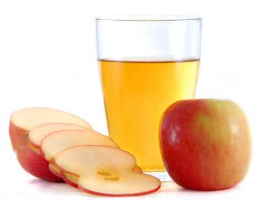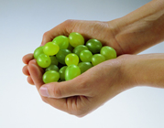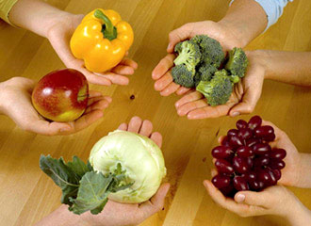

**Beneficiile consumului de fructe, legume și cereale integrale**

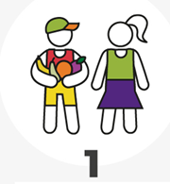

**CREȘTEREA ȘI DEZVOLTAREA COPIILOR**

**Fructele și legumele sunt bogate în vitamina A, calciu, fier și folati, sunt importante pentru sănătatea copiilor, întăresc sistemul imunitar al copilului și ajută la protejarea împotriva îmbolnăvirilor, atât acum, cât și în viitor (Xin, 2016).**

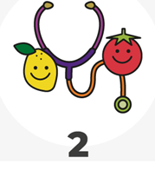

**SĂNĂTATEA INIMII, PREVENIREA BOLILOR CARDIOVASCULARE**

**Fibra și antioxidanții din fructe și legume pot ajuta la prevenirea bolilor cardiovasculare (Wang și colab., 2014; Collese și colab al., 2017; Miller și colab., 2017; Aune et al., 2017)**



**CREȘTEREA IMUNITĂȚII**

**Aportul adecvat de fructe și legume poate reduce severitatea unor boli infecțioase.**

**Deși consumul acestora nu vă va proteja împotriva unui virus cum ar fi COVID-19, recuperarea după o boala infecțioasă este mai bună atunci când consumăm fructi, legume și cereale integrale (Chowdhury și colab., 2020).**

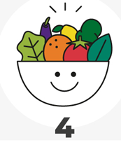

**PREVENIREA OBEZITĂȚII ȘI DIABETULUI ZAHARAT**

**Mai multe studii științifice au arătat o scădere a riscului de obezitate în urma consumului regulat de fructi , legume și cereale integrale (Ledoux și colab., 2011; Schwingshackl și colab., 2015). .**

**Pentru fiecare 2 porții servite suplimentar/ zi de fructe sau de legume, se reduce riscul de diabet zaharat tip 2 cu 13%. (Li și colab., 2014).**



**SĂNĂTATE MINTALĂ MAI BUNĂ, SCADE RISCUL DE DEPRESIE ȘI ANXIETATE**

**Dacă se consumă 7-8 porții de legume și fructe pe zi (mai mult decât minimul recomandat de 5 porții) se înregistrează un risc mai mic de depresie și anxietate (Conner et al., 2017).**

1. World Health Organization. Global recommendations on physical activity for health. (2010).
2.
3. <http://edu-cnsmf.ro/prevent/GhidPreventie/GhidPreventie_Vol2.pdf> (pag.9)